***Мен-өз елімнің патриотымын!***

***Сынып сағаты***

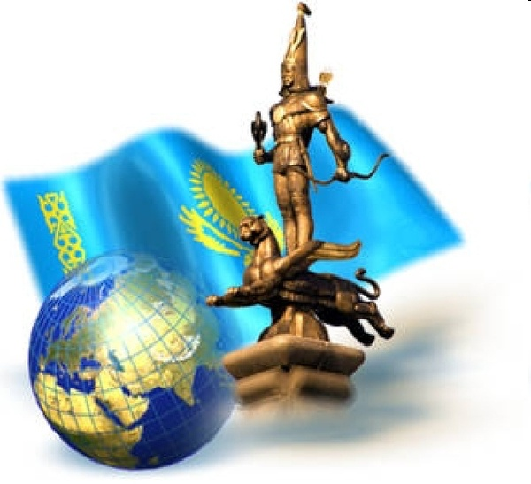

*Сынып жетекшісі: Акназарова Ф. Е.*

*2018-2019 оқу жылы*

**Тақырыбы.** Мен-өз елімнің патриотымын!

**Мақсаты.** Қоғамда өздерін көрсететін және өз еліне пайдалы бола алатын, Жаңа Қазақстандық Патриотизмнің құндылықтары мен мұраттары жүйесін иеленетін білім алушы-патриот тәрбиелеу.

**Сабақтың түрі.** Аралас сабақ.

**Сабақтың әдісі.** Сұрақ-жауап және сұхбат (әңгіме) өткізу.

**Көрнекілігі.** Отан туралы, елге деген сүйіспеншілік жайлы мақал-мәтелдер, қанатты сөздер, Қазақстан Республикасының рәміздері, халық ауыз әдебиетінің үлгілері мен «Мәңгілік Ел», «Рәміздер» туралы өлең-тақпақтар, танымдық ойындар.

**Ұйымдастыру сәті.** Оқушыларды жаңа оқу жылымен құттықтау, түгелдеу, тәрбие сағатына керекті құрал-жабдықтарды әзірлеу.

**Кіріспе.** Мұғалім сөзі.

Сәлеметсіздерме құрметті ұстаздар мен ата-аналар, қадірлі қонақтар.

Бүгін-Білім күні, біз 2018-2019 жаңа оқу жылын бастағалы отырмыз. Тәуелсіз елімізде торқалы той мен даталы мерекелі күндер көп. Соның бірі бірнеше күн бұрын атап өтілген, 1995 жылдың 30 тамызында қабылданған Қазақстан Республикасы Атазаңы, Конституцияның 23 жылдық мейрамы. Бүгін баршамызға жақсы таныс әрі ыстық-Білім күні.

Білім күні-бүкілхалықтық мереке, себебі балалар ел болашағы сондықтан бүкіл мемлекет көлемінде аталып өтілуде. Сонымен бірге-Білім күні ұстаздар мен ата-аналар үшінде ерекше күн.

Баршаңызды өткен Атазаң мерекесімен және бүгінгі-Білім күнімен құттықтаймын. Енді бүгінгі жоспар бойынша берілген ашық тәрбие сағатының тақырыбы: «Мен-өз елімнің патриотымын!» деп аталады. Бәріміз білеміз ел болмаса, ештеңе болмайды, сол елді сүймесе, оның отанүйгіш-патриоты болмаса бәрі бекер. Сондықтан бұл мәселеге Елін сүйген, Елі сүйген Елбасымыз Нұрсұлтан Назарбаев аса зор мән беріп отыр. Елбасымыз бұл туралы көп айтып келеді, соның бірі 2014 жылғы қараша айындағы жолдауында былай деген еді: «Біз жалпыұлттық идеямыз-Мәңгілік Елді басты бағдар етіп, тәуелсіздігіміздің дамуын Нұрлы Жолға айналдырдық. Қажырлы еңбекті қажет ететін, келешегі кемел Нұрлы Жолда бірлігімізді бекемдеп, аянбай тер төгуіміз керек.

Мәңгілік Ел-елдің біріктіруші күші, ешқашан таусылмас қуат көзі, Қазақстан Мемлекетінің мызғымас идеялық тұғыры.

Өткен тарихымызға тағзым етіп, бүгінгі бақытымызға басымызды ию, келешекке деген сенім «Мәңгілік Ел» деген ұлы ұғымға сыйып тұр. Отанды сүю-бабалардан мұра болып қалған киелі мирасты қадірлеу, оны көздің қарашығындай сақтау, өз үлесіңді қосу, дамыту және кейінгі ұрпаққа аманат етіп қалдыру, деген сөз». Демек отан тағдыры келешек ұрпақтың, бүгінгі балалар-қолында екен.

Балалар, енді үш топқа бөлініп жалғастырайық. Бірінші парта-1 топ, екінші парта-2 топ, үшінші парта-3 топ болсын.

Сонымен, балалар енді Астана қаласының қалыптасуы туралы «Уақыт-бақыт» деген шағын ғана логикалық-есептік ойын ойнайық.

**Нүкте орнына сан қойып, себебін түсіндір:**

. . . 8 > < . . . 8 =. 0 жыл . . 1 8 – . . 9 8 = 2 .

(1998) (2018) (20) жыл 2018 – 1998 = 20

. 0 . . = . 2018 = 6 шілде

жылды ай мен күнді

жаз ата, айт

**Мұғалім:** Жарайсыңдар! (жеңген топқа мақтау айтылады).

**Мына атауларды мағынасына қарай үш топқа сәйкестендір:**

Елбасы

Елорда

Қазақ Елі

Президент

Астана

Қазақстан

Мемлекет басшысы

Ел жүрегі **1.Елбасы 2.Астана** **3.Елдің атауы**

Мәңгілік Ел

Ұлт көшбасшысы

Бас қала

Ұлы Дала елі

Түркілер ақсақалы

Ақмола

Қазақ хандығының

мұрагері

**«Адасқан сөздердің орнын тап»** **ойыны.**

**Бұрысы**

1. Отан – ыстық оттан да
2. елін – қорғайды Ер жігіт
3. күймейсің Отан отқа түс үшін
4. елі үшін туады, Ер жігіт елі үшін өледі
5. Батырлық жүректен емес білектен
6. отбасынан Отан- басталады
7. ерлік жасайды Елін сүйген –
8. сүйіспеншілік Отан – туып – өскен жеріңе деген
9. Құс – інсіз, аң – Отансыз адам – ұясыз, болмайды
10. Отанын – ғана сүймейді опасыз
11. туыңды тік Туған жерге
12. ең асыл қасиет Отанға деген сүйіспеншілік адам бойындағы

**Дұрысы.**

1. Отан – оттан да ыстық
2. Ер жігіт – елін қорғайды
3. Отан үшін отқа түс күймейсің
4. Ер жігіт елі үшін туады, елі үшін өледі
5. Батырлық білектен емес жүректен
6. Отан-отбасынан басталады
7. Елін сүйген-ерлік жасайды
8. Отан – туып – өскен жеріңе деген сүйіспеншілік
9. Құс – ұясыз, аң – інсіз, адам – Отансыз болмайды
10. Отанын-опасыз ғана сүймейді
11. Туған жерге туыңды тік
12. Отанға деген сүйіспеншілік адам бойындағы ең асыл қасиет

**«Сөзжұмбақты шеш»**

|  |  |  |  |  |  |  |  |  |  |
| --- | --- | --- | --- | --- | --- | --- | --- | --- | --- |
| **1**  **2** | | | **П** |  |  |  |  |  | |
| **А** |  |  |  |  |  | |
| **3** | |  | **Т** |  |  |  | | | |
| **4** |  |  | **Р** |  |  |  |  | | |
| **5** | | | **И** |  |  |  |  |  |  |
| **6** | |  | **О** |  |  |  |  |  |  |
| **7** |  | **Т** |  | | | | | |

**Сұрақтары:**

1. Әскери шеру (сап түзеп жүру)? **(парад)**
2. Қазақстанның жауынгерлік ордені? **(айбын)**
3. Қазақстанның ең жоғарғы наградасы? **(Отан)**
4. Жауынгер әскери адам? **(сарбаз)**
5. Амангелді (батыр), фамилясын ата? **(Иманов)**
6. Бауыржан-батыр. **(Момышұлы)**
7. Отан сөзінің түбірі? **(от)**

**Қорытынды:** Құрметті ұстаздар, ата-аналар бүгінгі «Мен-өз елімнің патриотымын!» атты тәрбие сағатына қорытынды жасаймыз. Осы жерде айта кетсек тәрбие сағаты деген сөзде, жалпы тәрбие деген сөзде үлкен мән-мағына бар. Ұлт көсемдерінің бірі, Алаш арысы Ахмет Байтұрсынов «Барлық нәрсенің кілті тәрбиеде, тәрбиесіз адамның білімді болып, биікке шығуы мүмкін емес» деген еді.

Ең бастысы жас бүлдіршінді жақсы көріп, сүйіспеншілікпен қарау үлкен маңызға ие. Бала жанын түсінсең, тәрбиелесең, сүйе білсең, бұл бала бойында да сезімді, сүйіспеншілікті оятады. Бала да жанұясын, көршілерін, сыныптастары мен құрбыларын, ауылын, туған жерін сүйеді. Осынау сүйіспеншілік аса ұлы сезімге-Отанды сүюге, патриотизмге алып келеді. Сондықтан бәріміз болып, балаларды сүйе білсек, тәрбиелесек олар міндетті түрде өз Отанының патриоты болып шығады. Осымен тәрбие сағатымыз аяқталды. Келгендеріңіз үшін үлкен рақмет.